Dotkněte se inovací CZ.1.07/1.3.00/51.0024

ZVUK A ZVUKOVÉ EFEKTY

Mgr. Karel Znamenáček
znamenacek@lupacovka.cz

Předmět: Fyzika 8-9.ročník

Klíčová slova: smatrphone, phablet, tablet

Pomůcky: tablet, phablet, smartphone, internet.

Zvuk:
Zvuk je mechanické vlnění v látkovém prostředí, které je schopno vyvolat sluchový vjem. Frekvence tohoto vlnění, které je člověk schopen vnímat, jsou značně individuální a leží v intervalu přibližně 16 Hz až 20 000 Hz. Mechanické vlnění mimo tento frekvenční rozsah sluchový vjem nevyvolává, přesto se někdy také označuje jako zvuk.

Infrazvuk:
Frekvenci nižší než 16 Hz má infrazvuk, slyší jej např. sloni.

Ultrazvuk:
Frekvenci vyšší než 20 kHz má ultrazvuk, který mohou vnímat např. psi, delfíni či netopýři.

Akustika:
Děje, které jsou spojeny se vznikem zvuku jeho šířením a vnímáním, se nazývají akustika a stejný název má i věda, která tyto děje zkoumá.

Hluk:
Hlukem nazýváme každý zvuk, který má rušivý, nebo obtěžující charakter, nebo který má škodlivé účinky, bez ohledu na jeho intenzitu, která v mnohých případech nehraje hlavní roli. Ve vnímání zvuku existují značné interindividuální rozdíly.

Zdroje hluku:
V naší populaci je hluková zátěž způsobena v průměru asi ze 40 % z pracovního prostředí a z 60 % z mimopracovního prostředí.
- Dopravní hluky – až 70–85 dB, automobilová, kolejová a letecká doprava.
- Hluky ve výrobě – mechanizované nářadí, důlní stroje, strojírenství.
- Hluky související s bydlením – technické vybavení domu, činnost osob, sanitární vybavení.
- Hluky související s trávením volného času – sportovní události, kulturní a společenské akce.

Hlasitost zvuku:

Dané intenzitě zvuku o určité frekvenci přiřazujeme subjektivně hlasitost.
Pro kvantitativní vyjádření hlasitosti se používá jednotka fón (Ph), která byla určena měřením křivek stejné hladiny hlasitosti (izofóny) u zdravých osob. Každá křivka odpovídá stejnému sluchovému vjemu při různých frekvencích. Počet fónu byl každé křivce přiřazen podle počtu dB při frekvenci 1 kHz.
Hladinu hlasitosti tedy u libovolného tónu určíme tak, že intenzitu referenčního tónu (f = 1 kHz) měníme tak dlouho, dokud nemá stejnou hlasitost jako určovaný tón a počet fónu určovaného tónu se rovná počtu absolutních dB referenčního tónu.

Příznaky poškození sluchu hlukem:
- Nedoslýchavost (převodní, percepční - nitroušní)
- Šelest ušní
- Závratě
- Další (bolest, teploty, ušní výtok, svědění)

Měření hluku:

Měření hluku se provádí v zájmu ochrany lidského zdraví a přijatelných podmínek k životu. V obecném smyslu slova je hlukem jakýkoli nežádoucí, a tudíž potenciálně rušivý či obtěžující zvuk.

dB Příklady a vnímání člověkem
0 práh slyšitelnosti
20 hluboké ticho, bezvětří, akustické studio
30 šepot, velmi tichý byt či velmi tichá ulice
40 tlumený hovor, šum v bytě, tikot budíku
50 klid, tichá pracovna, obracení stránek novin
60 běžný hovor
70 mírný hluk, hlučná ulice, běžný poslech televize
80 velmi silná reprodukovaná hudba, vysavač v blízkosti
90 silný hluk, jedoucí vlak
100 sbíječka, přádelna, maximální hluk motoru
110 velmi silný hluk, živá rocková hudba, kovárna kotlů
120 startující proudové letadlo ve vzdálenosti 300 m
130 práh bolestivosti
140 akustické trauma, startující proudové letadlo ve vzdálenosti 10 m
170 zábleskový granát

Možnosti měření hluku:

V České republice a mnoha dalších zemích existují hlukové limity, které nesmějí být v určitých prostorech, kde je žádoucí ochrana proti hluku, překročeny. V ČR jsou hygienické limity hluku na straně příjemce v současné době dány nařízením vlády č. 272/2011 Sb. „o ochraně zdraví před nepříznivými účinky hluku a vibrací“.
V hodinách fyziky si můžeme změřit hladinu zvuku pomocí aplikací určené pro smartphony, phablety nebo tablety s operačním systémem android a udělat si přehledovou tabulku všech hluků při vyučování nebo o přestávce.

Zvukoměr:

Sound Meter1
https://play.google.com/store/apps/details?id=kr.sira.sound&hl=cs

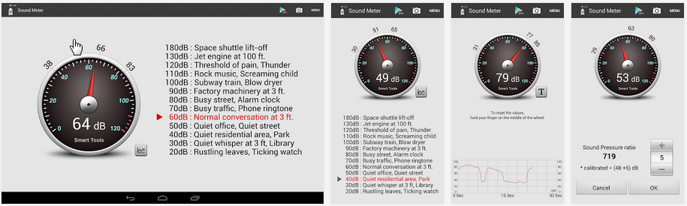

Decibel meter:
https://play.google.com/store/apps/details?id=cn.menue.decibelmeter&hl=cs

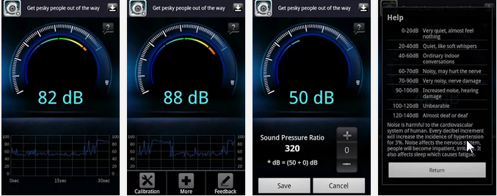

Noise Meter:
https://play.google.com/store/apps/details?id=com.pjw.noisemeter&hl=cs

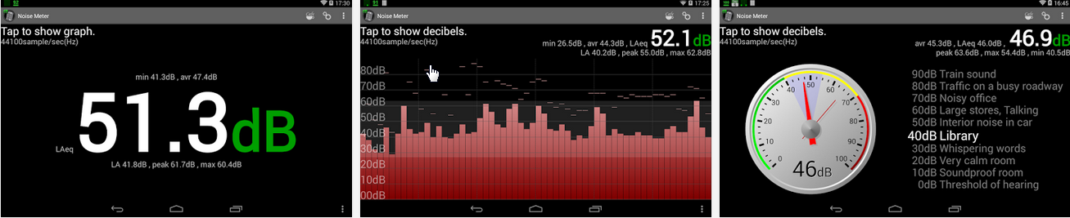
Nejlepší Hlukoměr:
https://play.google.com/store/apps/details?id=pl.netigen.soundmeter&hl=cs

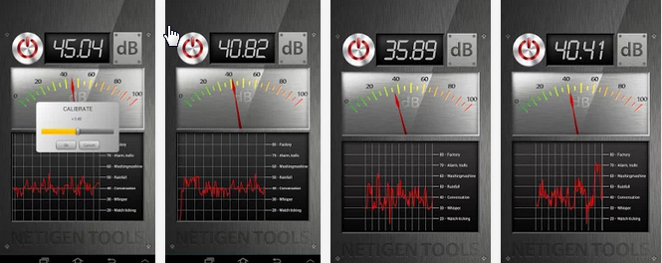

Sound Meter2:
https://play.google.com/store/apps/details?id=com.bti.soundMeter&hl=cs

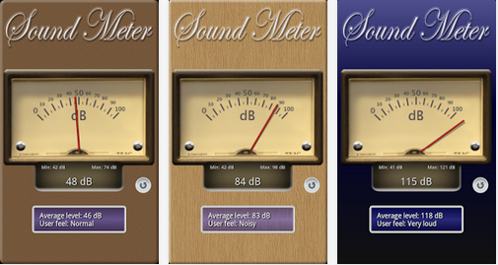

Hlukoměr a jemu podobné aplikace, používají pro měření hladiny hluku mikrofon telefonu a ukazuje hodnoty okolního hluku, které zobrazí v decibelech (dB)_(pouze do 100dB).
Musíme mít však na paměti, že pouze některá zařízení mají kalibrovaný, tedy vhodný mikrofon, a že jsou tyto zařízení určené pro orientační a zábavná měření. Můžeme je tedy použít pouze jako orientační měřící pomocný nástroj.

Obrázky screen:
https://play.google.com/store/apps/details?id=kr.sira.sound&hl=cs
https://play.google.com/store/apps/details?id=cn.menue.decibelmeter&hl=cs
https://play.google.com/store/apps/details?id=com.pjw.noisemeter&hl=cs
https://play.google.com/store/apps/details?id=pl.netigen.soundmeter&hl=cs
https://play.google.com/store/apps/details?id=com.bti.soundMeter&hl=cs

